**Garnki tytanowe - nowoczesna alternatywa dla garnków tradycyjnych**

**Dobrze wyposażona kuchnia to podstawa każdego domu. Aby łatwiej i przyjemniej było Ci gotować, powinieneś wybierać sprzęty dobrej jakości. Znacznie ułatwią Ci pracę, a przede wszystkim skrócą czas przygotowania posiłków. W takiej roli sprawdzą się garnki tytanowe!**

Wyobraź sobie jedno naczynie, w którym możesz i gotować, i smażyć, i piec. Dodaj do tego krótki czas przygotowania jedzenia, co znacznie wpłynie na zachowanie przez nie wartości odżywczych. Ponadto nowoczesny design, dopasowujący się do wystroju każdej kuchni. Co to takiego? To doskonała alternatywa dla garnków tradycyjnych, czyli garnki tytanowe.

**Garnki praktyczne i przyjemne dla oka**

To niesamowite, jak wielofunkcyjne może być jedno naczynie! **Garnków tytanowych** możesz użyć nie tylko do gotowania, lecz także do duszenia, pieczenia i popularnego w ostatnim czasie smażenia beztłuszczowego. To idealny sprzęt dla ludzi ceniących sobie zdrowy tryb życia. Co ważne, materiał, z którego wykonane są garnki, pozostaje bezpieczny przez wszystkie lata użytkowania. Jest pozbawiony substancji szkodliwych dla organizmu człowieka, nie ulega deformacjom i ścieraniu, dzięki czemu możesz cieszyć się nim przez długi czas!

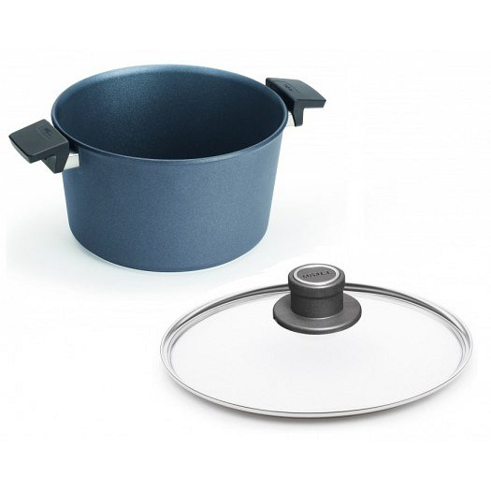

**Garnki tytanowe z uchwytami**

Kiedy będziesz się zastanawiał, który z *garnków tytanowych* wybrać, zwróć uwagę na to, jakie ma uchwyty. Najwygodniejsze w użytku będą te nieprzewodzące ciepła, czyli wykonane z aluminium, ze stali lub z drewna. Dzięki temu unikniesz ryzyka poparzenia się i będziesz mógł przenosić garnek bez konieczności zakładania rękawic kuchennych. Co ważne, [garnki tytanowe](https://www.patelnie-tytanowe.pl/garnki-12) szybko się nagrzewają, lecz tylko od wewnątrz. Pozostają zimne podczas gotowania. Dzięki żaroodpornym pokrywkom doskonale utrzymują ciepło wewnątrz naczynia. A zatem, jeśli chcesz zaoszczędzić i czas, i energię, skorzystaj z zalet garnka tytanowego i rozpocznij swoją przygodę ze zdrowym, bezpiecznie przygotowanym jedzeniem!

